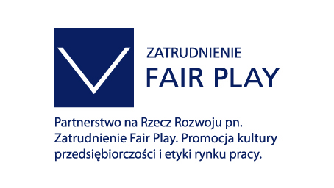





Innowacyjne koncepcje zarządzania kapitałem ludzkim.

Polski Standard Zatrudnienie Fair Play 2007

Konferencja:

dla przedsiębiorców, administracji publicznej,

dyrektorów kadrowych i specjalistów ds. kadr

na temat innowacyjnych koncepcji zarządzania kapitałem ludzkim

Warszawa, 12 grudnia 2007 r.

Krajowa Izba Gospodarcza, ul. Trębacka 4, sala 205, godz. 11:00 – 15:00

11:00 – 12:30 Sesja I. Innowacyjne koncepcje zarządzania kapitałem ludzkim Prowadzenie: dr hab. Przemysław Kulawczuk

Wprowadzenie Dr Andrzej Arendarski, Krajowa Izba Gospodarcza

Przedstawienie rezultatów projektu „Zatrudnienie Fair Play. Promocja kultury przedsiębiorczości i etyki rynku pracy” - dr Mieczysław Bąk, Instytut Badań nad Demokracją i Przedsiębiorstwem Prywatnym

Nowe teorie i tendencje w Społecznej Odpowiedzialności Biznesu - Prof. dr hab. Anna Lewicka

Aplikacja koncepcji Społecznej Odpowiedzialności Biznesu do zarządzania zasobami ludzkimi w polskich przedsiębiorstwach - Paulina Bednarz, Instytut Badań nad Demokracją i Przedsiębiorstwem Prywatnym

Pytania i odpowiedzi

12:30 – 13:30 Lunch

13:30 - 15:00 Sesja II. Przekładanie innowacyjnych koncepcji zarządzania zasobami ludzkimi na wyniki ekonomiczne przedsiębiorstw:
Prowadzenie: dr Mieczysław Bąk

Wpływ certyfikacji odpowiedzialności etycznej biznesu na wyniki ekonomiczne przedsiębiorstw. Przykład programu „Przedsiębiorstwo Fair Play” - Dr hab. Przemysław Kulawczuk, Instytut Badań nad Demokracją i Przedsiębiorstwem Prywatnym, Uniwersytet Gdański

Standard „Zatrudnienie Fair Play” jako szansa dla innowacyjnych przedsiębiorstw. Wprowadzenie do dyskusji panelowej – Anna Szcześniak, Instytut Badań nad Demokracją i Przedsiębiorstwem Prywatnym

Standard „Zatrudnienie Fair Play” jako szansa dla innowacyjnych przedsiębiorstw - dyskusja panelowa z udziałem przedstawicieli firm objętych wdrażaniem standardu


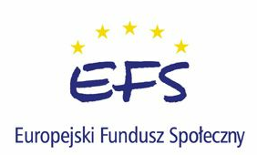

Dyskusja i podsumowanie konferencji

